 | ISTITUTO COMPRENSIVO Alessandro MANZONI  Corso Marconi, 28 – 10125 Torino (TO)  Tel. 011/669 9446 – fax. 011/ 669 0069  TOIC81900C@istruzione.it – toic81900c@pec.istruzione.it  Sito: www.icmanzoni.org  Codice Fiscale 97602020014  Conto corrente postale 18604108  IBAN IT71Q0760101000000018604108 | 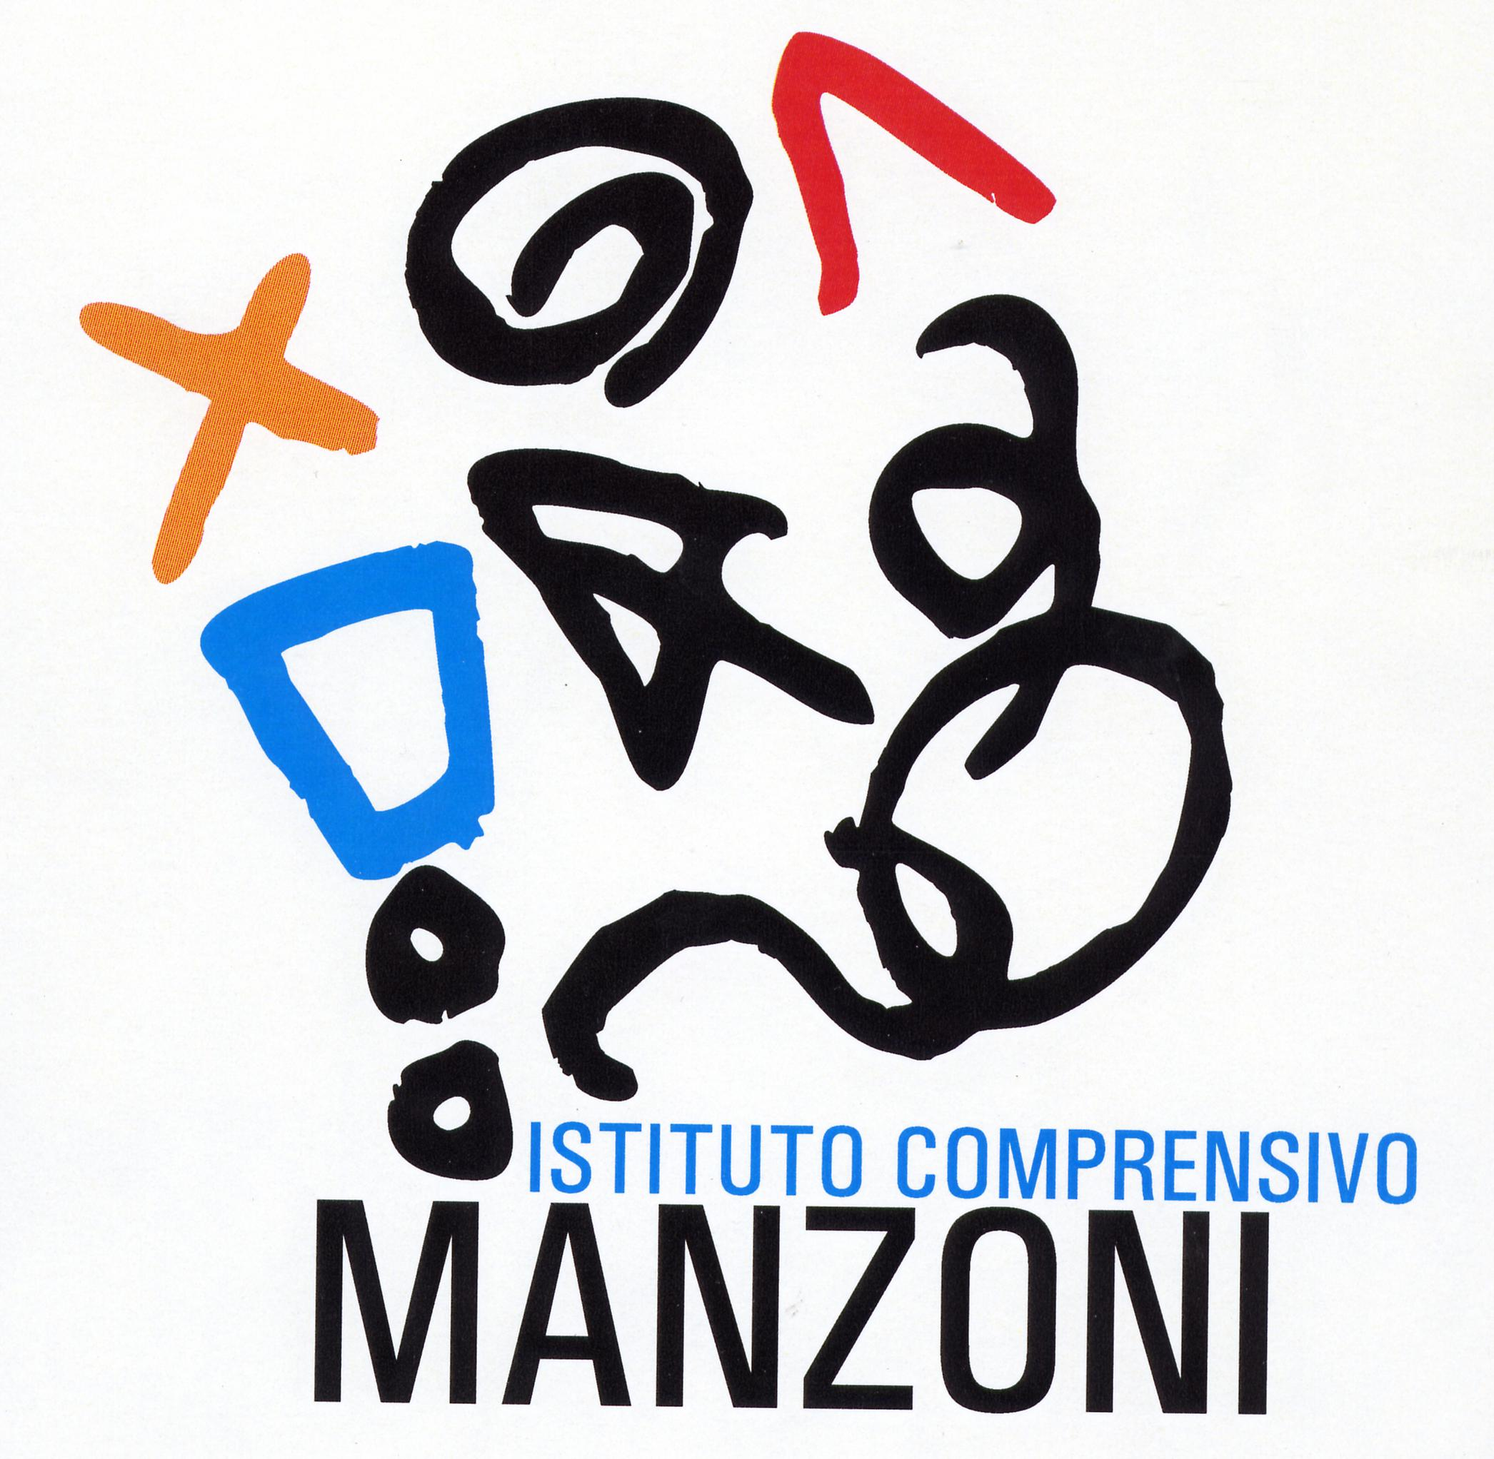

Anno scolastico 2015-2016

PROPOSTA DI PROGRAMMAZIONE ATTIVITA’ DI ALTERNATIVA

Finalità
Favorire lo sviluppo di competenze socio-relazionali.
Contribuire al processo di costruzione di una cittadinanza attiva.
Saper osservare la realtà, sviluppando capacità critiche e descrittive.
Educazione alla mondialità e al consumo critico.

Obiettivi
Saper ricavare informazioni da un testo .
Promuovere lo scambio dialettico attraverso discussioni collettive in piccolo gruppo.
Migliorare le capacità di progettazione e immaginazione, attraverso attività che richiedano interazione tra pari e partecipazione cooperativa .

Attività
Considerata l'alta percentuale di alunni stranieri nelle classi, le diversità culturali costituiranno il punto di partenza per la costruzione della propria identità e una risorsa per iniziare un percorso di conoscenza del mondo.
Attività ludica, lettura di favole, visioni di film, narrazione, atti a consolidare valori importanti quali: l'amicizia, il rispetto reciproco, la condivisione, la cooperazione.
Lettura di articoli di giornale, visioni di film, inerenti tematiche sociali e umanitarie (razzismo , bullismo immigrazione, diritti dei minori)
Lettura e commento della Convenzione dei diritti sull’infanzia

Valutazioni
La valutazione terrà conto dei progressi degli allievi nell’acquisire una maggior consapevolezza delle problematiche affrontate e il raggiungimento degli obiettivi prefissati.

Letture e attività suggerite (in fase di aggiornamento)
“Il quadernone 1-2-3” di Amnesty International, Notes edizioni
“Glob Glob” di Fucecchi
“Fiabe nei barattoli” di M. Aime
“Il cammino dei diritti” di Janna Carioli
“L’autobus di Rosa” di Fabrizio Silei
“Favole dal mondo” di Mary Joslin

Attività ludiche suggerite (in fase di aggiornamento)
“Tutti uguali tutti diversi” . Informazioni e istruzioni: http://www.amnesty.it/scuola/infanzia-primaria
“Posso anche io” Informazioni e istruzioni: http://www.amnesty.it/scuola/infanzia-primaria

